CU04 - Consultando deportista

Histórico de versiones
Esta sección contiene la información de los cambios que se realizaron en este documento.

Versión | Fecha | Resumen de los cambios producidos
1.0 | 27/05/2012 | Versión Inicial del documento
1.1 | 06/06/2012 | Se modifica caso de uso y se agrega sección datos
1.2 | 26/06/2012 | Se agrega diagrama de secuencia
1.3 | 30/06/2012 | Se agregan los indicadores en las pantallas

Control de la Preparación, Revisión y Aprobación
Esta sección contiene la información de los responsables de los cambios que se realizaron en este documento.

Responsabilidad | Nombre del Responsable | Cargo / Rol | Fecha
Preparación | Esteban Arlando | Analista
Revisión | Damián Lezcano | Analista
Supervisión | Ezequiel Fernández | Analista
Aprobación | Arratta Sebastián | Analista | 30/06/2012

Índice
Índice 3
1. Trazo fino 4
2. Diagrama de secuencia 5
3. Pantallas 6

Trazo fino
Actor principal | Professional
Actores intervinientes (u otro personal involucrado)
Actor | Relación con el caso de uso (o intereses)
Precondiciones y Pos condiciones
Precondiciones |  | Professional debe estar logueado en el sistema
Pos condiciones (o garantías de éxito) |  | Se listan los deportistas
Curso de acción Normal (o principal)
Actor |  |  | Sistema
1. Selecciona el menú Sportsman
2. Selecciona la opción Search Sportsman
 |  |  | 3. Solicita identificación del Deportista a buscar
4. Selecciona el tipo de dato a filtrar
5. Ingresar cadena de dato a filtrar
6. Presiona botón Send
 |  |  | 7. Muestra por pantalla los datos del Deportista o de los Deportistas que hacen referencia al parámetro de búsqueda
Extensiones o Cursos de acción alternativo
Requisitos especiales
De operación
De tecnología | El Sistema debe estar en línea
Frecuencia
1 por semana
Temas Abiertos

Diagrama de secuencia
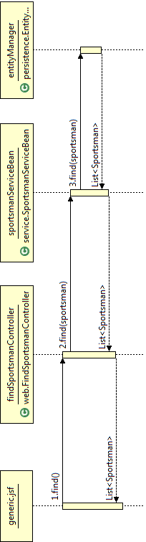

Pantallas
